求救SOS
活動1 急救王
日常生活當中，時常會遇到受傷的狀況，有些傷口可以慢慢處理，但有些狀況是需要緊急處理，你知道什麼是急救嗎？為何需要急救？多一分認知即多一份保障，讓我們一起來學習如何急救。

一、傷口的處理
1、洗淨傷口：處理傷口前先洗淨雙手。用生理食鹽水或水和肥皂洗滌傷口及其
周圍皮膚;為了避免污染，洗滌時以傷口為中心向外洗。
2、擦乾傷處：用消毒棉花擦乾傷處。
3、消毒：上優碘
4、敷藥。
5、覆蓋：用帶敷料的自黏性膠帶，或以消毒紗布蓋住，用繃帶或膠帶固定，方
可利用網狀紗布固定。
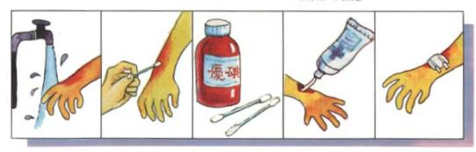

二、三角巾包紮
〈一〉頭部三角巾包紮：
步驟：
1、將三角巾之長邊向外反摺約5公分，並將摺緣沿著眉毛上方，避免蓋到眼睛，
頂角越過頭頂垂於腦後。
2、將底角之兩端由耳上繞至頭後交叉，再繞於前額打平結。
3、最後將頭後下垂之三角巾向上翻摺，整齊塞入交叉處。

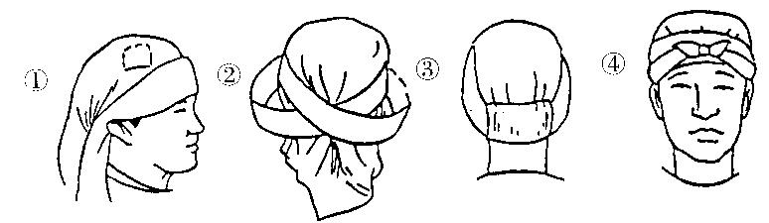

〈二〉懸臂帶三角巾包紮：
步驟：
1、將三角巾底端放向右側，頂角朝向手軸。
2、將頂角拉至左側背後。
3、在背後脖子上打平結固定，左手成四十五度角。
4、將左側多餘的頂角收好。
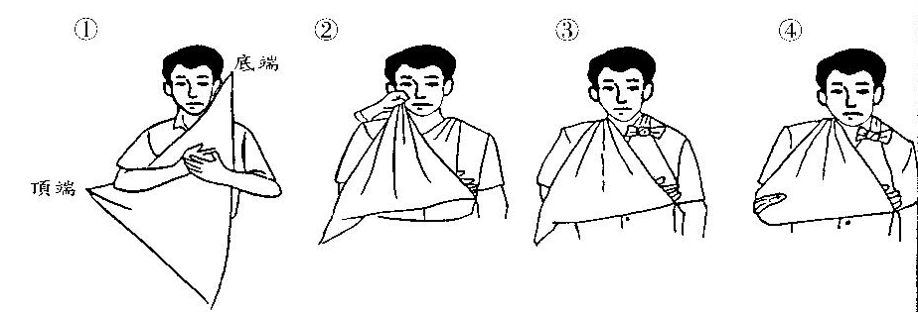

〈三〉膝蓋三角巾包紮：
1、將三角巾置於受傷膝蓋的上方，三角巾頂角朝上。
2、底部兩端繞於膝蓋後方交叉，將兩端於大腿上方打平結。
3、將多餘的三角巾頂角往下折。

三、成果評量
請依據成果給予評量：
 | 頭部 | 手部 | 膝蓋
教 師 評 量 | 達成 □ 未達成 □ | 達成 □ 未達成 □ | 達成 □ 未達成 □

活動2 安全運送站
單架製作
一、木棍外套法
1、將外套拉鍊拉好，翻轉(不翻方可)，使衣裏向外，兩袖在內。(如圖4)
2、使衣領在下，衣背朝上。乃用兩木棍分別穿過兩袖。(如圖5)
3、再用另一件外套如上法以該兩木棍穿過之，以增加其長度，同臨機而調整擔
架之長度以使傷者臥於其上，如此則一件外套載傷者臀部，一件外套載傷者
頭部。(若長度不夠，同再加一件)。或可加綁一條三角巾，以托住頭部，較
為舒適。(如圖6)
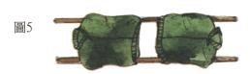
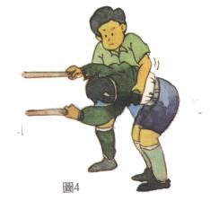

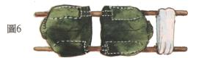

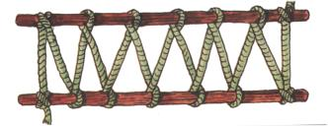
二、木棍繩子法
1、先在兩支木棍上打一雙套結固定，然後參照下圖在木棍上環繞Z字型。
2、以雙套結收尾。(此法可避免滑動)

活動規則：
（1）各隊派ㄧ位代表在隊伍前50公尺處當哨兵。
（2）當老師開始吹哨時，各隊利用童軍棍及童軍繩完成單架，完成後，
選擇ㄧ位隊員躺在單架上，並往哨兵的方向跑，遇到哨兵折返，
完成的隊伍愛的鼓勵並蹲下，最快者為優勝。
（3）活動進行時需注意安全。
想一想
- 還有可以如何用何種器具及方法製作單架？
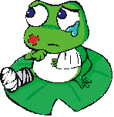
資訊站
壹、抽筋
抽筋是指肌肉突然、非自主的收縮，會引起疼痛。
急救方法:休息、不能喝水、局部按摩。
1、手抽筋:板直手指，輕輕按摩。
2、大腿抽筋:使膝部打直，一手放在腳跟下抬高腿部，另一手輕按摩抽筋的肌肉。
3、小腿抽筋:使膝部打百，輕治傷腿，將腳掌推向傷病者，按摩抽筋的肌肉。
4、腳趾抽筋:將腳趾拉百，協助傷者利用大腳趾底部站立，按摩抽筋的肌肉。
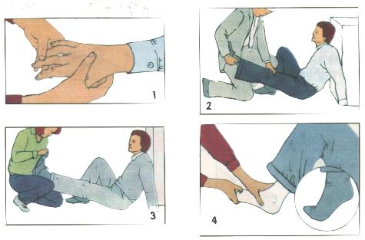

貳、搬運法
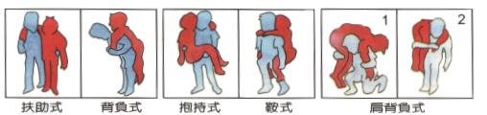
(一)單人徒手搬運法:

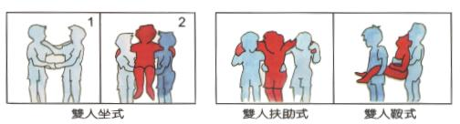
(二)雙人徒手搬運法

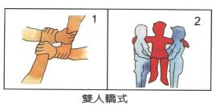

(三)三人徒手搬運法
